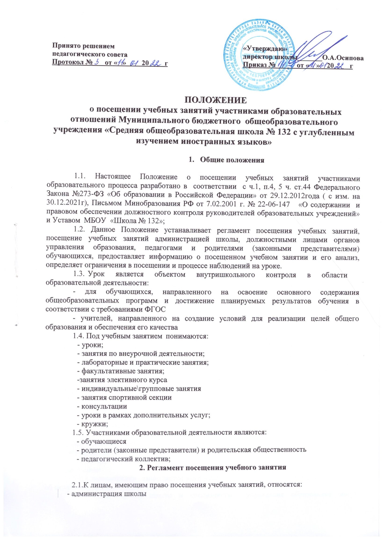- учителя
- родители (законные представители)
- лица, осуществляющие контроль и надзор в сфере общего образования
- представители педагогического сообщества
2.2. Основанием для посещения уроков являются:
- контроль соблюдения законодательства в сфере общего образования
- обеспечение качества образования
-контроль освоения обучающими основных образовательных программ, выполнение требований ФГОС к уровню подготовки
- контроль подготовки к Государственной итоговой аттестации
- повышение эффективности деятельности работы школы
- методическое сопровождение и инспектирование деятельности учителя
- изучение и обобщение позитивного и инновационного педагогического опыта
- ознакомление с содержанием образования, используемыми методами обучения и воспитания, образовательными технологиями, системой оценивания достижений обучающихся
2.3. При посещении учебного занятия рекомендуется:
- определение целей посещения урока
- сообщение учителю о посещении урока и ознакомлении с его целями
- фиксация информации в ходе наблюдения урока
- анализ урока, собеседование с учителем
- составление отчетной документации
2.4. Посещение учебных занятий в рамках плановых проверок доводится до сведения учителей на совещаниях при директоре в начале учебного года (периода, месяца)
2.5. Работники, посещающие учебное занятие, обязаны убедиться в отсутствии объективных обстоятельств, препятствующих посещению (болезнь учителя, отсутствие на уроке большого числа обучающихся, сбой в работе технического оборудования…)
2.6. Не допускается посещение учебного занятия лицами, не имеющими отношения к образовательной деятельности.

3.Посещение учебного занятия администрацией, должностными лицами органов управления образования

3.1. Администрация школы, специалисты управления образования имеют право на внеплановое посещение учебных занятий и на посещение без разрешения (согласия) педагогических работников.
3.2. Администрация вправе предупреждать учителя о своем посещении урока за 10-15 мин до начала урока.
3.3. В случае проведения тематического контроля, требующего специальной подготовки к учебному занятию, учитель должен быть предупрежден не менее чем за 1-2 дня до занятия.
3.4. Администрация школы обязана прийти на урок со звонком и не покидать учебное занятие до его завершения.
3.5. Администрация школы может прервать посещение учебного занятия в исключительных случаях.
3.6. Администрация не вправе вмешиваться в ход учебного занятия, выражать свое отношение к обучающимся, учителю, уроку
3.7. Администрация не вправе пользоваться во время учебного занятия средствами мобильной связи.
3.8.Администрации запрещается задерживать учащихся после звонка, извещающего об окончании урока.
3.9. Администрация школы и специалисты управления образования могут ознакомиться с тематическим и поурочным планом\ технологической картой урока.
3.10. Администрации школы рекомендовано посещение до 4-5 запланированных уроков в неделю и 1-2 занятий по внеурочной (иной) деятельности.

4. Посещение учебного занятия педагогами школы

4.1.Правом свободного посещения учебного занятия обладают учителя, педагогические работники образовательных организаций в рамках НПК, методических семинаров, мастер-классов и других открытых мероприятий, проводимых в школе
4.2.Посещение учебных занятий учителями возможны по предварительному согласованию с учителем в рамках обмена опытом, изучения инновационной деятельности учителя, передовых педагогических технологий.
4.3.На участников открытых мероприятий распространяются все ограничения в процессе наблюдения за ходом учебного занятия, определенных данным Положением.

5. Посещение учебного занятия родителями (законными представителями)

5.1. При желании родителей (законных представителей) посетить учебное занятие директор школы осуществляет следующие действия:
- принимает письменное заявление родителей (законных представителей) обучающихся о желании и целях посещения учебного занятия
- согласовывает день и время посещения занятий по интересующему предмету с учителем и родителем (Согласие педагога является обязательным условием).
- назначает сопровождающего для родителей на учебное занятие
5.2 Родители (законные представители) обучающихся должны соблюдать правила внутреннего распорядка школы, требования локальных актов школы, которые устанавливают режим занятий, обучающихся (пп.2, п.4 ст.44 ФЗ РФ№ 273 - ФЗ «Об Образовании в Российской Федерации»). Это означает, что на требование родителя немедленно посетить уроки, администрация имеет право ответить отказом в связи с тем, что в школе идет образовательный процесс, нарушив который, можно нарушить право ребенка на получение образования.
5.3. Родители (законные представители) обучающихся при посещении учебных занятий и иных мероприятий обязаны соблюдать этические правила и нормы, уважать честь и достоинство обучающихся и работников МБОУ «СОШ № 132» (пп.3, п.4 ст.44ФЗ РФ№ 273 -ФЗ «Об Образовании в Российской Федерации»).
5.4. Родители (законные представители) обучающихся при посещении занятий по согласованию с администрацией могут:
- ознакомиться с ходом занятий, его содержанием, требованиями педагогов;
- оценить работоспособность своего ребенка, его активность на занятиях;
- посмотреть его умение грамотно, правильно излагать свои мысли;
- понять место ребенка в коллективе;
- убедиться в объективном отношении к ребёнку;
- сравнить объем его знаний с государственным образовательным стандартом, объемом знаний других учащихся;
- убедиться в объективности выставления ребенку оценок
5.5. Родители (законные представители) имеют право:
- присутствовать при анализе урока, высказывать свое мнение по поводу обучения своего ребенка;
- получить консультацию по интересующим их вопросам;
- обратиться к директору школы по дальнейшему решению данного вопроса.
5.6. На родителей (законных представителей) распространяется следующие ограничения:
- запрещается появление на учебном занятии после его начала.
- запрещается покидать учебное занятие до его завершения.
- запрещается вмешиваться в ход учебного занятия, делать замечания педагогу и (или) учащимся, выражать свое отношение к учителю, обучающимся, к уроку выражением лица, мимикой и т.п.
- запрещается пользоваться во время учебного занятия средствами мобильной связи (фотосъемки, аудио и видеозаписи на уроке разрешается делать только с согласия учителя и администрации школы).
5.7. Родители (законные представители), исходя из интересов своего ребенка, имеют право доводить свое мнение об уроке до сведения учителя и директора школы.
5.8. Учитель вправе обосновать свою методику проведения урока, выбор учебников, дать педагогическую характеристику успеваемости конкретного обучающегося и рекомендации для успешного овладения предметом.

6. Информация посещенного учебного занятия

6.1. Лица, посещающие урок, вправе вести записи результатов наблюдения; администрация, осуществляющая контроль, делают записи в таблице анализа урока
6.2. Информация, полученная в ходе посещения учебных занятий администрацией школы, обладает статусом внутренней информации
6.3. С информацией об учебном занятии (деятельности учителя), результатах контроля вправе ознакомиться члены педагогического коллектива и работники управления образования.
6.4. Информация о посещенном учебном занятии может быть использована:
- на заседании методического объединения учителей - предметников
- на совещании при директоре\заместителе директора по учебной работе
- на педагогическом совете
- на родительском собрании
- в ходе подготовки аналитических справок при оценке качества образования, проведения процедуры аттестации педагогических работников, аккредитации образовательной организации.
6.5. Фото, аудио и видеоматериалы, содержащие информацию об уроке, могут быть использованы в средствах массовой информации с разрешения учителя, администрации школы и лиц, запечатленных в материалах.

7. Анализ посещенного учебного занятия

7.1 Анализ посещенного учебного занятия включает обязательные этапы:
- самоанализ урока учителем
- анализ урока членом администрации (должностного лица), посетившим урок
- согласование выводов и рекомендаций учителя и должностного лица по результатам посещенного урока
- оформление необходимых документов, отражающих посещение учебного занятия
7.2. В ходе проведения обсуждения и анализа урока, администрация вправе ознакомиться с планом \ технологической картой педагога.
7.3. Анализ учебного занятия дается в корректной форме с соблюдением норм этики.
7.4. Использование педагогом рекомендаций и замечаний, высказанных членом администрации (должностным лицом), обязательно.
7.5. Учитель имеет право выразить свое согласие\несогласие с оценкой учебного занятия.
7.6. Рекомендуется проводить анализ учебного занятия в день его посещения.

Настоящее Положение о посещении учебных занятий участниками образовательных отношений является локальным нормативным актом, принимается на педагогическом совете и утверждается приказом директора школы.

